שם ביה"ס, רשות: | חט"ב רוגוזין ב' קירית אתא
שם המורה: | מרים ליכטנברג
שם המדריכה: | ד"ר יוליה גיל
שם הפעילות: | קשרים יוניים

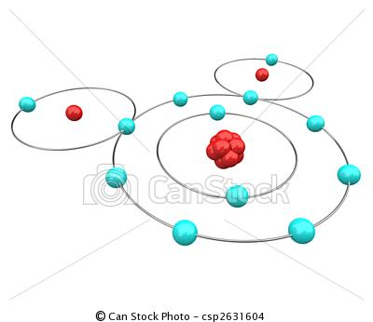
קשרים יוניים

משימה

הערה למורה:
יש לבנות מחדש את שני השאלונים המופיעים במשימה (בשלב א' ובסיכום) בחשבון האישי שלכם בגוגל.טפסים, על מנת שתשובות התלמידים יגיעו לחשבונם. מומלץ להקרין את התשובות על הלוח. להדגיש תשובות מעניינות, להתייחס לתשובות המעלות קושי בתובנה וכל דבר הדורש הסבר נוסף, הבהרה, תובנה.

שלב א (עבודה בזוגות)

- לחצו על הקישור במסמך שיפתח חברו 5 שאלות שהתעוררו אצלכם בעקבות הצפייה בסרטון.
המתינו לדיון במליאה
דיון
הערה למורה: יש להקרין את השאלות על הלוח ולעורר דיון בעקבותיהן.

סיכום
לחצו על הקישור הבא ופעלו על פי ההוראות שבמסמך שיפתח.

